Ruhsal dayanıklılık
Zorlayıcı Durumlar…
Günlük yaşamda sürüp giden…

Okul Stresi Sınavlar Yeni ortamlara girmek
Maddi zorluklar Yaşadığı çevrede ortamın kötü olması Taşınmalar
Ayrılıklar
Yeterince aile, arkadaş desteği olmaması
Kaldığı yerle ilgili sorunlar
Yaşadığı evin fiziksel koşulları Arkadaşlarla yaşanan sorunlar Aile ile çatışmalar Kırık kalpler…
Beklenmeyen, aniden gelişen…
Ciddi Hastalıklar
Sevdiği birisinin hastalığı, ölümü
Savaşlar
Kazalar
  - Doğal afetler
  - Göçler…

  - Yeşilyurt Rehberlik ve Araştırma Merkezi Ekim 2020 Sayı: 4
psikolojik sağlamlık
Nedir?
İşleyen sağlıklı sistemini zorlayıcı durumlarla karşılaşan veya travma oluşturma ihtimali olan olaylara maruz kalan bir kişinin, grubun veya topluluğun olumlu ruhsal sonuçlarla çıkmasına sebep olan GELİŞİMSEL SÜREÇ.

Ruhsal Dayanıklılık;

Sadece doğuştan gelen bir süper güç değildir

İyi çevrenin bir armağanı değildir.
Kişisel özellikler, Çevresel ve Sosyal Etkenlerin bir bileşiminden oluşur.
Kişinin değil ‘sistemin kapasitesidir’
Anlık sonuçlar verebilse de‘anlık bir vaka değildir’ bir süreçtir.
Ruhsal Dayanıklılık geliştirilebilir.
Dayanıklılığı bina edebilmeyi sağlayan ‘koruyucu etmenler’ vardır.
Dayanıklılığı azaltan risk faktörleri vardır.
Herkesin farklı güç noktaları ve zayıf yanları vardır. Bazen güçler zayıflıklara dönüşebilir.
Ruhsal Hastalıkların ‘Ruhsal Dayanıksızlık ’ lineer bir ilişkisi yoktur. Bazen gruptaki en dayanıklı insanlar ruhsal bulgu verir. Ancak ruhsal dayanıklılık en önemli tedavi dayanaklarından birisi olabilir.

Bazen ‘sadece orada olmanızın bile’ işe yarayabildiği, küçük dokunuşların işe yarayabildiği bir alandır.

Psikolojik sağlamlık süreci sonrasında oluşan olumlu sonuçlar (Masten)

- Gelişimsel basamakların uygun bir şekilde tamamlanması
- Akademik alanda başarı
- Sosyal alanda olumlu ilişkiler
- Suç davranışından uzaklaşma
- Psikolojik olarak sağlıklı olma
- Duygusal olarak daha az problem oluşması
- Mutluluk hissi
- Okula devam etme davranışının varlığı
- Spor alanında yaşına uygun tercihlerde bulunma
- Sosyal yardım alanında aktif süreçlere katılma

- Ders dışı etkinliklere daha fazla katılma
- Kurallara uyma davranışında daha özenli olma
- Yakın arkadaşlık ilişkilerinde daha başarılı olma
- Arkadaş grubu tarafından kabul görme
- Psikopatolojik herhangi bir durumunun olmaması
- Psikososyal uyumun gerçekleşmesi
- Bireyin kendini kabulünün gerçekleşmesi
- Yaşam doyumunun oluşması
- İyilik halinin oluşması

Bir Bireydeki Dayanıklılık Sisteminin Bileşenleri
Dayanıklılığı Arttırdığı Bilinen Kişisel Donanımlar

- Zekâ

- Yumuşak huy

- Olumlu yüz ifadesi

- Mizah duygusu

- İç denetim

- Kendisini değerlendirebilme

- Çevresine duyarlılık

- İnançlar

- Özgüven

- İyimserlik

- Kişisel gelişim çabası
Özetle…
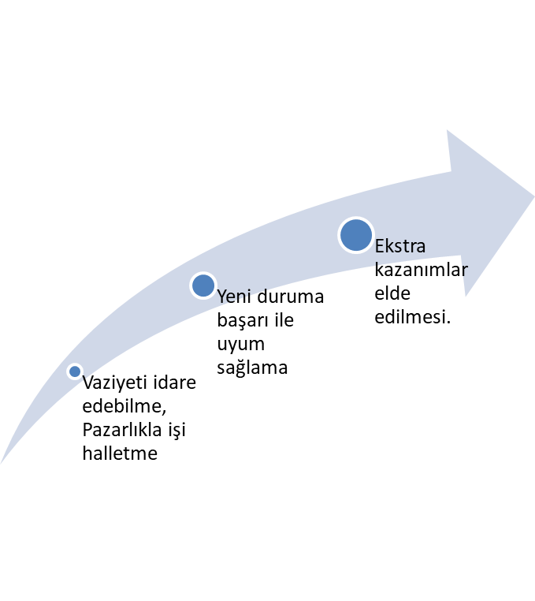
Zorlu Olay Sonrası;
  - Sistemin yine işlemesi,
İşlevselliğin Korunması,
Eski Düzeyine çıkması veya
Ekstra kazanımlar elde edilmesi.

Travma Sonrası Büyüme!!!

Mesut AŞIK- Uzman Psikolojik Danışman
Yeşilyurt Rehberlik ve Araştırma Merkezi
Malatya, 2020

